- Главная
Новости

- Наука и образование

В «Синичкин день» школьники Мордовии соорудили кормушки и узнали, как помогать птицам
22
12 Ноября 10:57351 просмотр
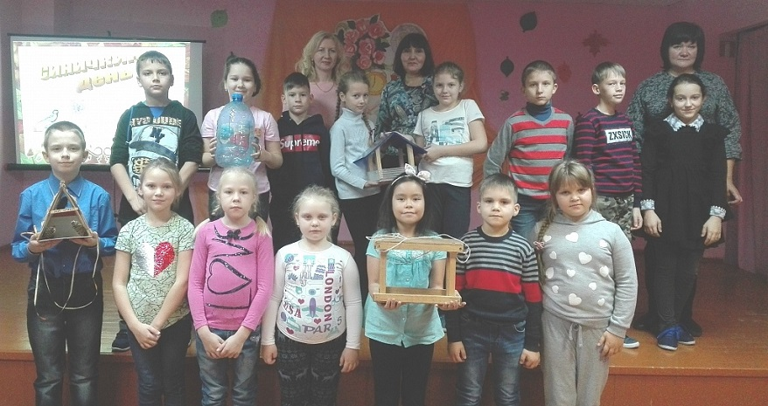
Воспитанники рузаевского Центра дополнительного образования детей «ЮНИТЭР» вместе со своими педагогами провели экологический праздник «Синичкин день». На занятиях в рамках республиканской орнитологической акции дети узнали названия зимующих в нашей местности птиц и историю праздника. Школьники соорудили и развесили кормушки для птиц. А, используя технику оригами, смогли сделать синичку лазоревку.
Ребята теперь знают, что птичкам в зимний период нужны не только особые корма, но и заботливое отношение, регулярная подкормка.

Автор статьи: Татьяна НИКИТИНА

